"Мемлекеттік көрсетілетін қызмет регламентін бекіту туралы" Қызылорда облысы әкімдігінің 2015 жылғы 20 тамыздағы № 125 қаулысына өзгеріс енгізу туралы
Күшін жойған
Қызылорда облысы әкімдігінің 2017 жылғы 17 наурыздағы № 739 қаулысы. Қызылорда облысының Әділет департаментінде 2017 жылғы 24 сәуірде № 5805 болып тіркелді. Күші жойылды - Қызылорда облысы әкімдігінің 2020 жылғы 6 ақпандағы № 163 қаулысымен
Ескерту. Күші жойылды - Қызылорда облысы әкімдігінің 06.02.2020 № 163 қаулысымен (алғашқы ресми жарияланған күнінен кейін күнтізбелік он күн өткен соң қолданысқа енгізіледі).
"Қазақстан Республикасындағы жергілікті мемлекеттік басқару және өзін-өзі басқару туралы" Қазақстан Республикасының 2001 жылғы 23 қаңтардағы Заңына және "Мемлекеттік көрсетілетін қызметтер туралы" Қазақстан Республикасының 2013 жылғы 15 сәуірдегі Заңына сәйкес Қызылорда облысының әкімдігі ҚАУЛЫ ЕТЕДІ:
1. "Мемлекеттік көрсетілетін қызмет регламентін бекіту туралы" Қызылорда облысы әкімдігінің 2015 жылғы 20 тамыздағы № 125 қаулысына (нормативтік құқықтық актілерді мемлекеттік тіркеу Тізілімінде 5125 нөмірімен тіркелген, "Кызылординские вести" және "Сыр бойы" газеттерінде 2015 жылғы 11 шілдеде жарияланған) мынадай өзгеріс енгізілсін:
аталған қаулының 1-тармағы мынадай редакцияда жазылсын:
"1. Қоса беріліп отырған "Жұмыс берушілерге тиісті әкімшілік-аумақтық бірліктің аумағында еңбек қызметін жүзеге асыру үшін не корпоративішілік ауыстыру шеңберінде шетелдік жұмыс күшін тартуға рұқсат беру және ұзарту" мемлекеттік көрсетілетін қызмет регламенті бекітілсін.";
аталған қаулымен бекітілген "Шетелдік қызметкерге жұмысқа орналасуға және жұмыс берушілерге тиісті әкімшілік-аумақтық бірлік аумағында еңбек қызметін жүзеге асыру үшін шетелдік жұмыс күшін тартуға рұқсат беру және ұзарту" мемлекеттік көрсетілетін қызмет регламенті осы қаулының қосымшасына сәйкес жаңа редакцияда жазылсын.
2. Осы қаулының орындалуын бақылау Қызылорда облысы әкімінің орынбасары Қ.Д. Ысқақовқа жүктелсін.
3. Осы қаулы алғашқы ресми жарияланған күнінен кейін күнтізбелік он күн өткен соң қолданысқа енгізіледі.
Қызылорда облысының әкімі | Қ.Көшербаев
Қызылорда облысы әкімдігінің
2017 жылғы 17 наурыздағы
№ 739 қаулысымен бекітілген
"Жұмыс берушілерге тиісті әкімшілік-аумақтық бірліктің аумағында еңбек қызметін жүзеге асыру үшін не корпоративішілік ауыстыру шеңберінде шетелдік жұмыс күшін тартуға рұқсат беру және ұзарту" мемлекеттік көрсетілетін қызмет регламенті
1. Жалпы ережелер
1. Көрсетілетін қызметті берушінің атауы: "Қызылорда облысының жұмыспен қамтуды үйлестіру және әлеуметтік бағдарламалар басқармасы" мемлекеттік мекемесі (бұдан әрі – көрсетілетін қызметті беруші).
Көрсетілетін қызметті алушыдан өтінішті қабылдау және мемлекеттік қызметті көрсету нәтижесін беру:
1) көрсетілетін қызметті берушінің кеңсесі;
2) www.egov.kz, www.elicense.kz "электрондық үкімет" веб-порталы (бұдан әрі – портал) арқылы жүзеге асырылады.
2. Мемлекеттік қызметті көрсету нысаны: электрондық (ішінара автоматтандырылған) және (немесе) қағаз түрінде.
3. Мемлекеттік қызметті көрсету нәтижесі – "Әлеуметтік-еңбек саласындағы мемлекеттік көрсетілетін қызмет стандарттарын бекіту туралы" Қазақстан Республикасы Денсаулық сақтау және әлеуметтік даму министрінің 2015 жылғы 28 сәуірдегі № 279 бұйрығымен (нормативтік құқықтық актілерді мемлекеттік тіркеу Тізілімінде № 11342 болып тіркелген) бекітілген "Жұмыс берушілерге тиісті әкімшілік-аумақтық бірліктің аумағында еңбекқызметін жүзеге асыру үшін некорпоративішілік ауыстыру шеңберіндешетелдік жұмыс күшінтартуға рұқсат беру және ұзарту"мемлекеттік көрсетілетін қызмет стандартының (бұдан әрі – стандарт) 1-қосымшасына сәйкес нысан бойынша жұмыс берушілерге тиісті әкімшілік-аумақтық бірліктің аумағында еңбек қызметін жүзеге асыру үшін не корпоративішілік ауыстыру шеңберінде шетелдік жұмыс күшін тартуға берілген рұқсат, қайта ресімделген рұқсат және ұзартылған рұқсат (бұдан әрі – шетелдік жұмыс күшін тартуға рұқсат) не стандарттың 10-тармағында көзделген негіздер бойынша мемлекеттік қызметті көрсетуден бас тарту туралы дәлелді жауап.
4. Мемлекеттік қызметті көрсетудің нәтижесін беру нысаны – электрондық және (немесе) қағаз түрінде.
2. Мемлекеттік қызмет көрсету процесінде құрылымдық бөлімшелерінің (қызметкерлерінің) іс-қимыл тәртібінің сипаттамасы
5. Мемлекеттік қызмет көрсету бойынша рәсімді (іс-қимылды) бастауға негіздеме: көрсетілетін қызметті алушының көрсетілетін қызметті берушіге стандарттың 2 қосымшасына сәйкес нысан бойынша өтiнiш ұсынуы немесе портал арқылы электрондық құжат нысанындағы өтініш жолдауы.
6. Мемлекеттік қызмет көрсету процесінің құрамына кіретін әрбір рәсімнің (іс-қимылдың) мазмұны, оларды орындаудың ұзақтығы:
шетелдік жұмыс күшін тартуға рұқсат алу үшін:
көрсетілетін қызметті алушы көрсетілетін қызметті берушіге стандарттың 9-тармағына сәйкес құжаттарды ұсынады;
2) көрсетілетін қызметті берушінің кеңсе қызметкері құжаттарды тіркейді, көрсетілетін қызметті алушыға тіркелген күні және мемлекеттік қызметті алатын күні, құжаттарды қабылдаған адамның тегі, аты, әкесінің аты (бар болған жағдайда) көрсетілген өтініштің үзбелі талонын және стандарттың 7-қосымшасына сәйкес нысан бойыншатиісті қолхатты (бұдан әрі - өтініштің үзбелі талоны) береді және құжаттарды көрсетілетін қызметті берушінің басшысына ұсынады(жиырма минуттан аспайды);
3) көрсетілетін қызметті берушінің басшысы құжаттарды қарайды және көрсетілетін қызметті берушінің орындаушысына жолдайды(отыз минуттан аспайды);
4) көрсетілетін қызметті берушінің орындаушысы құжаттарды қарайды және Қызылорда облысына шетелдік жұмыс күшін тартуға жұмыс берушілерге рұқсат беру жөніндегі комиссиясының (бұдан әрі – комиссия) қарауына ұсынады (алты жұмыс күні ішінде);
5) комиссия қарайды және көрсетілетін қызметті берушінің орындаушысына рұқсатты беру не рұқсатты беруден бас тарту туралы ұсынымын (бұдан әрі – ұсыным) жолдайды (бір жұмыс күні ішінде);
6) көрсетілетін қызметті берушінің орындаушысы комиссияның ұсынымына сәйкес қабылданған шешiм жөнiнде хабарламаны (бұдан әрі – хабарлама) дайындайды және көрсетілетін қызметті берушінің басшысына ұсынады (екі сағат ішінде);
7) көрсетілетін қызметті берушінің басшысы хабарламаға қол қояды және көрсетілетін қызметті берушінің орындаушысына жолдайды (отыз минуттан аспайды);
8) көрсетілетін қызметті берушінің орындаушысы хабарламаны тіркейді және көрсетілетін қызметті алушыға жолдайды (бір жұмыс күні ішінде), көрсетілетін қызметті алушы көрсетілетін қызметті берушіге рұқсатты бергені үшін алымды енгізгенін растайтын құжаттардың көшірмелерін (бұдан әрі – қажетті құжаттар көшірмелері) тапсырғаннан кейін(он жұмыс күні ішінде) рұқсатты әзірлейді және көрсетілетін қызметті алушыға жолдайды, ал көрсетілетін қызметті алушы екі жұмыс күнi өткен соң рұқсатты алуға келмеген жағдайда,рұқсатты көрсетілетін қызметті берушінің кеңсе қызметкеріне жолдайды (отыз минуттан аспайды);
9) көрсетілетін қызметті берушінің кеңсе қызметкері көрсетілетін қызметті алушыға тiркелген мекен-жайы бойынша пошталық жөнелтiлiмдi алу туралы хабарламаны ала отырып, рұқсатты пошта арқылы жібереді (бір жұмыс күні ішінде).
Шетелдік жұмыс күшін тартуға рұқсатты қайта ресімдеу үшін:
1) көрсетілетін қызметті алушы көрсетілетін қызметті берушіге стандарттың 9 - тармағына сәйкес құжаттарды ұсынады;
2) көрсетілетін қызметті берушінің кеңсе қызметкері құжаттарды тіркейді, көрсетілетін қызметті алушығаөтініштің үзбелі талонын береді және құжаттарды көрсетілетін қызметті берушінің басшысына ұсынады (жиырма минуттан аспайды);
3) көрсетілетін қызметті берушінің басшысы құжаттарды қарайды, рұқсатты қайта ресімдеу жөнінде шешім қабылдайды және көрсетілетін қызметті берушінің орындаушысына жолдайды (бес жұмыс күні ішінде);
4) көрсетілетін қызметті берушінің орындаушысы көрсетілетін қызметті беруші басшысының рұқсатты қайта ресімдеу жөнінде шешіміне сәйкес рұқсатты қайта ресімдейді, қабылдаған шешімі жөнiнде хабарлама (бұдан әрі – хабарлама) дайындайды және көрсетілетін қызметті берушінің басшысына ұсынады (екі сағат ішінде);
5) көрсетілетін қызметті берушінің басшысы хабарламаға, қайта ресімделген рұқсатқа қол қояды және көрсетілетін қызметті берушінің кеңсе қызметкеріне жолдайды (отыз минуттан аспайды);
6) көрсетілетін қызметті берушінің кеңсе қызметкеріхабарламаныжәне қайта ресімделген рұқсатты тіркейді және көрсетілетін қызметті алушыға жолдайды (бір жұмыс күні ішінде).
Шетелдік жұмыс күшін тартуға рұқсатты ұзарту үшін:
1) көрсетілетін қызметті алушы көрсетілетін қызметті берушіге стандарттың 9-тармағына сәйкес құжаттарды ұсынады;
2) көрсетілетін қызметті берушінің кеңсе қызметкері құжаттарды тіркейді, көрсетілетін қызметті алушығаөтініштің үзбелі талонын береді және құжаттарды көрсетілетін қызметті берушінің басшысына ұсынады (жиырма минуттан аспайды);
3) көрсетілетін қызметті берушінің басшысы құжаттарды қарайды, рұқсатты ұзарту немесе бас тарту туралы шешім қабылдайды және көрсетілетін қызметті берушінің орындаушысына жолдайды (үш жұмыс күні ішінде);
4) көрсетілетін қызметті берушінің орындаушысы көрсетілетін қызметті беруші басшысының рұқсатты ұзарту не бас тарту туралышешіміне сәйкес рұқсатты ұзартады, қабылдаған шешімі жөнiнде хабарлама (бұдан әрі – хабарлама) дайындайдыжәне көрсетілетін қызметті берушінің басшысына ұсынады (екі сағат ішінде);
5) көрсетілетін қызметті берушінің басшысы хабарламаға, ұзартылған рұқсатқа қол қояды және көрсетілетін қызметті берушінің орындаушысына жолдайды (отыз минуттан аспайды);
6) көрсетілетін қызметті берушінің орындаушысы хабарламаны тіркейді және көрсетілетін қызметті алушыға жолдайды (бір жұмыс күні ішінде), көрсетілетін қызметті алушы көрсетілетін қызметті берушіге рұқсатты бергені үшін алымды енгізгенін растайтын құжаттардың көшірмелерін (бұдан әрі – қажетті құжаттар көшірмелері)тапсырғаннан кейін (он жұмыс күні ішінде) ұзартылған рұқсатты көрсетілетін қызметті алушыға, ал көрсетілетін қызметті алушы екі жұмыс күнi өткен соң рұқсатты алуға келмеген жағдайда, көрсетілетін қызметті берушінің орындаушысырұқсатты көрсетілетін қызметті берушінің кеңсе қызметкеріне жолдайды(отыз минуттан аспайды);
7) көрсетілетін қызметті берушінің кеңсе қызметкері көрсетілетін қызметті алушыға тiркелген мекенжайы бойынша пошталық жөнелтiлiмдi алу туралы хабарламаны ала отырып, ұзартылған рұқсатты пошта арқылы жібереді (бір жұмыс күні ішінде).
Корпоративішілік ауыстыру шеңберінде шетелдік жұмыс күшін тартуға рұқсатты алу үшін:
1) көрсетілетін қызметті алушы көрсетілетін қызметті берушіге стандарттың 9-тармағына сәйкес құжаттарды ұсынады;
2) көрсетілетін қызметті берушінің кеңсе қызметкері құжаттарды тіркейді, көрсетілетін қызметті алушығаөтініштің үзбелі талонын береді және құжаттарды көрсетілетін қызметті берушінің басшысына ұсынады (жиырма минуттан аспайды);
3) көрсетілетін қызметті берушінің басшысы құжаттарды қарайды, корпоративішілік ауыстыру шеңберінде шетелдік жұмыс күшін тартуға рұқсат беру немесе бас тарту туралы шешім қабылдайды және көрсетілетін қызметті берушінің орындаушысына жолдайды (жеті жұмыс күні ішінде);
4) көрсетілетін қызметті берушінің орындаушысы құжаттарды қарайды, қабылданған шешімге сәйкес корпоративішілік ауыстыру шеңберінде шетелдік жұмыс күшін тартуға рұқсат беру немесе бас тарту туралы хабарлама мен бұйрықтың жобасын (бұдан әрі – бұйрық) дайындайды және көрсетілетін қызметті берушінің басшысына ұсынады (екі сағаттың ішінде);
5) көрсетілетін қызметті берушінің басшысы хабарлама мен бұйрыққа қол қояды және көрсетілетін қызметті берушінің орындаушысына жолдайды (отыз минуттан аспайды);
6) көрсетілетін қызметті берушінің орындаушысы хабарлама мен корпоративішілік ауыстыру шеңберінде шетелдік жұмыс күшін тартуға рұқсатты тіркейді және көрсетілетін қызметті берушінің кеңсе қызметкеріне жолдайды (отыз минуттан аспайды);
7) көрсетілетін қызметті берушінің кеңсе қызметкері хабарлама мен корпоративішілік ауыстыру шеңберінде шетелдік жұмыс күшін тартуға рұқсатты тіркейді және көрсетілетін қызметті алушыға береді (бір жұмыс күні ішінде).
Корпоративішілік ауыстыру шеңберінде шетелдік жұмыс күшін тартуға рұқсатты қайта ресімдеужәне ұзарту үшін:
1) көрсетілетін қызметті алушы көрсетілетін қызметтіберушіге стандарттың9-тармағына сәйкес құжаттарды ұсынады;
2) көрсетілетін қызметті берушінің кеңсе қызметкері құжаттарды тіркейді, көрсетілетін қызметті алушығаөтініштің үзбелі талонын береді және құжаттарды көрсетілетін қызметті берушінің басшысына ұсынады (жиырма минуттан аспайды);
3) көрсетілетін қызметті берушінің басшысы құжаттарды қарайды, корпоративішілік ауыстыру шеңберінде шетелдік жұмыс күшін тартуға рұқсатты қайта ресімдеужәне ұзарту немесе бас тарту туралы шешім қабылдайды және көрсетілетін қызметті берушінің орындаушысына жолдайды(бес жұмыс күні ішінде);
4) көрсетілетін қызметті берушінің орындаушысы құжаттарды қарайды, қабылданған шешімге сәйкес корпоративішілік ауыстыру шеңберінде шетелдік жұмыс күшін тартуға рұқсатты қайта ресімдеу және ұзарту немесе бас тарту туралы хабарлама мен бұйрықтың жобасын (бұдан әрі – бұйрық жобасы) дайындайды және көрсетілетін қызметті берушінің басшысына ұсынады (екі сағаттың ішінде);
5) көрсетілетін қызметті берушінің басшысы хабарлама мен бұйрыққа қол қояды және көрсетілетін қызметті берушінің орындаушысына жолдайды (отыз минуттан аспайды);
6) көрсетілетін қызметті берушінің орындаушысы хабарламаны жәнекорпоративішілік ауыстыру шеңберінде шетелдік жұмыс күшін тартуға қайта ресімделген немесе ұзартылған рұқсатты тіркейді жәнекөрсетілетін қызметті берушінің кеңсе қызметкеріне жолдайды (отыз минуттан аспайды);
7) көрсетілетін қызметті берушінің кеңсе қызметкері хабарлама мен корпоративішілік ауыстыру шеңберінде шетелдік жұмыс күшін тартуға қайта ресімделген немесе ұзартылған рұқсаттытіркейді жәнекөрсетілетін қызметті алушыға береді (бір жұмыс күні ішінде).
Келесі рәсімді (іс-қимылды) орындауды бастау үшін негіз болатын мемлекеттік қызметті көрсету бойынша рәсім (іс-қимыл) нәтижесінің (рәсімнің (іс-қимылдың) нәтижесі және оның басқа құрылымдық бөлімшеге берілу тәртібі көрсетіле отырып) сипаттамасы осы регламенттің 1-қосымшасында келтірілген.
3. Мемлекеттік көрсетілетін қызмет процесінде көрсетілетін қызметті берушінің құрылымдық бөлімшелерінің (қызметкерлерінің) өзара іс-қимыл тәртібінің сипаттамасы
7. Мемлекеттік қызмет көрсету процесіне қатысатын көрсетілетін қызметті берушінің құрылымдық бөлімшелері (қызметкерлері)тізбесі:
1) көрсетілетін қызметті берушінің кеңсе қызметкері;
2) көрсетілетін қызметті берушінің басшысы;
3) көрсетілетін қызметті берушінің орындаушысы.
8. Әрбір рәсімнің (іс-қимылдың) ұзақтығы көрсетіле отырып, құрылымдық бөлімшелер (қызметкерлер) арасындағы рәсімдер (іс-қимылдар) реттілігінің сипаттамасы осы регламенттің 2-қосымшасында келтірілген.
9. Мемлекеттік қызмет көрсету процесінде рәсімдері (іс-қимылдары), көрсетілетін қызметті берушінің құрылымдық бөлімшелерінің (қызметкерлерінің) өзара іс-қимылдары реттілігінің толық сипаттамасы осы регламенттің 4-қосымшасына сәйкес мемлекеттік қызмет көрсетудің бизнес-процестерінің анықтамалығында көрсетілген.
Мемлекеттік қызмет көрсетудің бизнес-процестерінің анықтамалығы "Қызылорда облысының жұмыспен қамтуды үйлестіру және әлеуметтік бағдарламалар басқармасы" мемлекеттік мекемесінің, Қызылорда облысы әкімдігінің ресми интернет-ресурстарында орналастырылады.
4. Мемлекеттік қызмет көрсету процесінде ақпараттық жүйелерді пайдалану тәртібінің сипаттамасы
10. Қызметті портал арқылы көрсету кезіндегі көрсетілетін қызметті беруші мен көрсетілетін қызметті алушы рәсімдерінің (іс-қимылдарының) кезектілігі мен жүгіну тәртібінің сипаттамасы:
көрсетілетін қызметті алушы порталда тіркеледі және көрсетілетін қызметті алушының электронды цифрлы қолтаңбасымен (бұдан әрі – ЭЦҚ) куәландырылған электрондық құжат нысанындағы өтініш (бұдан әрі – электрондық сұраныс) пен стандарттың 9-тармағына сәйкес келесі құжаттарды жолдайды;
көрсетілетін қызметті берушінің орындаушысы электрондық сұраныс пен құжаттарды қабылдайды, көрсетілетін қызметті алушының "жеке кабинетінде" мемлекеттік қызметті көрсету үшін электрондық сұраныстың қабылданғаны туралы мәртебе көрінеді (жиырма минуттан аспайды);
электрондық сұраныс пен құжаттар қабылданғаннан кейін мемлекеттік қызмет көрсету процесінде көрсетілетін қызметті берушінің құрылымдық бөлімшелерінің (қызметкерлерінің) іс-қимылдары осы регламенттің 6-тармағының 2-9, 2-7) тармақшаларына сәйкес жүзеге асырылады;
көрсетілетін қызметті берушінің орындаушысы мемлекеттік қызмет көрсетудің нәтижесін тіркейді және көрсетілетін қызметті алушының "жеке кабинетіне" жолдайды (жиырма минуттан аспайды).
Мемлекеттік қызмет көрсетуге тартылған графикалық нысандағы ақпараттық жүйелердің функционалдық өзара іс-қимыл диаграммасыосы регламенттің 3-қосымшасында келтірілген.
"Жұмыс берушілерге тиісті әкімшілік-аумақтық бірліктің
аумағында еңбекқызметін жүзеге асыру үшін некорпоративішілік ауыстыру
шеңберіндешетелдік жұмыс күшінтартуғарұқсат беру және ұзарту"
мемлекеттік көрсетілетінқызмет регламентіне
1-қосымша
Келесі рәсімді (іс-қимылды) орындауды бастау үшін негіз болатын мемлекеттік қызметті көрсету бойынша рәсім (іс-қимыл) нәтижесінің (рәсімнің (іс-қимылдың) нәтижесі және оның басқа құрылымдық бөлімшеге берілу тәртібі көрсетіле отырып) сипаттамасы
шетелдік жұмыс күшін тартуға рұқсат алу кезінде:
1 | Іс-қимылдың  (жұмыс ағымы, барысы)  нөмірі | 1 | 2 | 3 | 4 | 5 | 6 | 7 | 8
2 | Құрылымдық бөлімшелердің атауы | Көрсетілетін қызметті  берушінің кеңсе қызметкері | Көрсетілетін қызметті берушінің басшысы | Көрсетілетін қызметті берушінің орындаушысы | Комиссия | Көрсетілетін қызметті берушінің орындаушысы | Көрсетілетін қызметті берушінің басшысы | Көрсетілетін қызметті берушінің орындаушысы | Көрсетілетін қызметті  берушінің кеңсе қызметкері
3 | Рәсімнің  (іс-қимылдың) атауы және олардың сипаттамасы | құжаттарды тіркейді, көрсетілетін қызметті алушыға өтіштің үзбелі талонын береді | құжаттарды қарайды | құжаттарды қарайды | құжаттарды қарайды | комиссияның ұсынымына сәйкес хабарламаны дайындайды | хабарламаға қол қояды | хабарламаны тіркейді жәнекөрсетілетін қызметті алушыға жолдайды | көрсетілетін қызметті алушыға тiркелген мекен-жайы бойынша пошталық жөнелтiлiмдi алу туралы хабарламаны ала отырып, рұқсатты пошта арқылы жібереді
4 | Келесі рәсімді  (іс-қимылды) орындауды бастау үшін негіз болатын мемлекеттік қызметті көрсету бойынша рәсім  (іс-қимыл) нәтижесі | құжаттарды көрсетілетін қызметті берушінің  басшысына ұсынады | құжаттарды көрсетілетін қызметті берушінің орындаушы сына  жолдайды | құжаттарды комиссияның қарауына ұсынады | көрсетілетін қызметті берушінің орындаушысына рұқсатты беру не рұқсатты беруден бас тарту туралы ұсынымын жолдайды | хабарламаны көрсетілетін қызметті берушінің  басшысына ұсынады | хабарламаны көрсетілетін қызметті берушінің орындаушысына жолдайды | көрсетілетін қызметті алушы қажетті құжаттардың көшірмелерін тапсырған соң рұқсатты әзірлейдіжәне көрсетілетін қызметті алушыға жолдайды,көрсетілетін қызметті алушы екі жұмыс күнi өткен соң рұқсатты алуға келмеген жағдайда,рұқсатты көрсетілетін қызметті берушінің кеңсе қызметкеріне жолдайды
5 | Орындалу мерзімі | 20 минуттан  аспайды | 30 минуттанаспайды | 6 жұмыс күні  ішінде | 1 жұмыс күні ішінде | 2 сағаттың ішінде | 30 минуттан  аспайды | хабарламаны жолдау - 1 жұмыс күні ішінде; қажетті құжаттардың көшірмелерін ұсыну - 10 жұмыс күні ішінде; рұқсатты жолдау – 30 минуттан аспайды | 1 жұмыс күні ішінде
шетелдік жұмыс күшін тартуға рұқсатты қайта ресімдеу кезінде:
1 | Іс-қимылдың  (жұмыс ағымы, барысы)  нөмірі | 1 | 2 | 3 | 4 | 5
2 | Құрылымдық бөлімшелердің атауы | Көрсетілетін қызметті  берушінің кеңсе қызметкері | Көрсетілетін қызметті берушінің басшысы | Көрсетілетін қызметті берушінің орындаушысы | Көрсетілетін қызметті берушінің басшысы | Көрсетілетін қызметті  берушінің кеңсе қызметкері
3 | Рәсімнің  (іс-қимылдың) атауы және олардың сипаттамасы | құжаттарды тіркейді, көрсетілетін қызметті алушыға өтініштің үзбелі талонын береді | құжаттарды қарайды | көрсетілетін қызметті беруші басшысының шешіміне сәйкес қабылдаған шешімі жөнiнде хабарлама дайындайды | хабарламаға, қайта ресімделген рұқсатқа қол қояды | хабарламаны жәнеқайта ресімделген рұқсаттытіркейді және көрсетілетін қызметті алушыға жолдайды
4 | Келесі рәсімді  (іс-қимылды) орындауды бастау үшін негіз болатын мемлекеттік қызметті көрсету бойынша рәсім  (іс-қимыл) нәтижесі | құжаттарды көрсетілетін қызметті берушінің  басшысына ұсынады | рұқсатты қайта ресімдеу жөнінде шешім қабылдайды және көрсетілетін қызметті берушінің орындаушысына жолдайды | көрсетілетін қызметті берушінің басшысына ұсынады | хабарламаны, қайта ресімделген рұқсатты көрсетілетін қызметті берушінің кеңсе қызметкеріне жолдайды
5 | Орындалу мерзімі | 20 минуттан  аспайды | 5 жұмыс күні  ішінде | 2 сағаттың ішінде | 30 минуттан  аспайды | 1 жұмыс күні ішінде
шетелдік жұмыс күшін тартуға рұқсатты ұзартукезінде:
1 | Іс-қимылдың  (жұмыс ағымы, барысы)  нөмірі | 1 | 2 | 3 | 4 | 5 | 6
2 | Құрылымдық бөлімшелердің атауы | Көрсетілетін қызметті  берушінің кеңсе қызметкері | Көрсетілетін қызметті берушінің басшысы | Көрсетілетін қызметті берушінің орындаушысы | Көрсетілетін қызметті берушінің басшысы | Көрсетілетін қызметті берушінің орындаушысы | Көрсетілетін қызметті  берушінің кеңсе қызметкері
3 | Рәсімнің  (іс-қимылдың) атауы және олардың сипаттамасы | құжаттарды тіркейді, көрсетілетін қызметті алушыға өтініштің үзбелі талонын береді | құжаттарды қарайды | көрсетілетін қызметті беруші басшысының шешіміне сәйкес рұқсатты ұзартады,қабылдаған шешімі жөнiнде хабарлама дайындайды | хабарламаға, ұзартылған рұқсатқа қол қояды | хабарламаны тіркейді және көрсетілетін қызметті алушыға жолдайды | көрсетілетін қызметті алушыға тiркелген мекен-жайы бойынша пошталық жөнелтiлiмдi алу туралы хабарламаны ала отырып, ұзартылған рұқсатты пошта арқылы жібереді
4 | Келесі рәсімді  (іс-қимылды) орындауды бастау үшін негіз болатын мемлекеттік қызметті көрсету бойынша рәсім  (іс-қимыл) нәтижесі | құжаттарды көрсетілетін қызметті берушінің  басшысына ұсынады | рұқсатты ұзарту туралы шешім қабылдайды және көрсетілетін қызметті берушінің орындаушысына жолдайды | көрсетілетін қызметті берушінің басшысына ұсынады | хабарламаны, ұзартылған рұқсатты көрсетілетін қызметті берушінің орындаушысына жолдайды | көрсетілетін қызметті алушы көрсетілетін қызметті берушіге қажетті құжаттардың көшірмелерін тапсырғаннан кейін ұзартылған рұқсатты көрсетілетін қызметті алушыға жолдайды, көрсетілетін қызметті алушы екі жұмыс күнi өткен соң рұқсатты алуға келмеген жағдайда,көрсетілетін қызметті берушінің кеңсе қызметкеріне жолдайды
5 | Орындалу мерзімі | 20 минуттан  аспайды | 3 жұмыс күні  ішінде | 2 сағаттың ішінде | 30 минуттан  аспайды | хабарламаны жолдау - 1 жұмыс күні ішінде; қажетті құжаттардың көшірмелерін ұсыну - 10 жұмыс күні ішінде; рұқсатты жолдау – 30 минуттан аспайды | 1 жұмыс күні ішінде
корпоративішілік ауыстыру шеңберінде шетелдік жұмыс күшін тартуға рұқсатты алу, қайта ресімдеу немесе ұзарту кезінде:
1 | Іс-қимылдың  (жұмыс ағымы, барысы)  нөмірі | 1 | 2 | 3 | 4 | 5 | 6
2 | Құрылымдық бөлімшелердің атауы | Көрсетілетін қызметті берушінің  кеңсе қызметкері | Көрсетілетін қызметті  берушінің басшысы | Көрсетілетін қызметті берушінің орындаушысы | Көрсетілетін қызметті берушінің  басшысы | Көрсетілетін қызметті берушінің орындаушысы | Көрсетілетін қызметті берушінің  кеңсе қызметкері
3 | Рәсімнің  (іс-қимылдың) атауы және олардың сипаттамасы | құжаттарды тіркейді, көрсетілетін қызметті алушыға өтініштің үзбелі талонын береді | құжаттарды қарайды | құжаттарды қарайды жәнеқабылданған шешімге сәйкескорпоративішілік ауыстыру шеңберінде шетелдік жұмыс күшін тартуғарұқсат беру немесе бас тарту, қайта ресімдеу немесе ұзарту туралы бұйрық жобасы мен хабарламаныдайындайды | бұйрық және хабарламағақол қояды | хабарламаны тіркейді | хабарламаны тіркейді және көрсетілетін қызметті алушыға хабарлама мен корпоративішілік ауыстыру шеңберінде рұқсатты, қайта ресімделген немесе ұзартылған рұқсатты береді
4 | Келесі рәсімді  (іс-қимылды) орындауды бастау үшін негіз болатын мемлекеттік қызметті көрсету бойынша рәсім  (іс-қимыл) нәтижесі | құжаттарды көрсетілетін қызметті берушінің  басшысына ұсынады | көрсетілетін қызметті алушыға корпоративішілік ауыстыру шеңберінде шетелдік жұмыс күшін тартуға рұқсат беру немесе бас тарту, қайта ресімдеу немесе ұзарту туралы шешім қабылдайды және құжаттарды көрсетілетін қызметті берушінің орындаушысына  жолдайды | бұйрық жобасы мен хабарламаны көрсетілетін қызметті берушінің  басшысына ұсынады | бұйрықты және хабарламаны көрсетілетін қызметті берушінің орындаушысына жолдайды | хабарламаны және корпоративішілік ауыстыру шеңберіндегірұқсатты, қайта ресімделгеннемесе ұзартылған рұқсатты көрсетілетін қызметті берушінің кеңсе қызметкеріне жолдайды
5 | Орындалу мерзімі | 20 минуттан аспайды | рұқсат беру кезінде - 7жұмыс күні ішінде;  қайта ресімдеу кезінде - 5 жұмыс күні ішінде;  ұзарту кезінде – 5 жұмыс күні ішінде | 2 сағат ішінде; | 30 минуттан  аспайды | 30 минуттан аспайды | 1 жұмыс күні ішінде
"Жұмыс берушілерге тиісті әкімшілік-аумақтық бірліктің
аумағында еңбекқызметін жүзеге асыру үшін некорпоративішілік ауыстыру
шеңберіндешетелдік жұмыс күшінтартуғарұқсат беру және ұзарту"
мемлекеттік көрсетілетінқызмет регламентіне
2-қосымша
Әрбір рәсімнің (іс-қимылдың) ұзақтығы көрсетіле отырып, құрылымдық бөлімшелер (қызметкерлер) арасындағы рәсімдер (іс-қимылдар) реттілігінің сипаттамасы
шетелдік жұмыс күшін тартуға рұқсат алу кезінде:

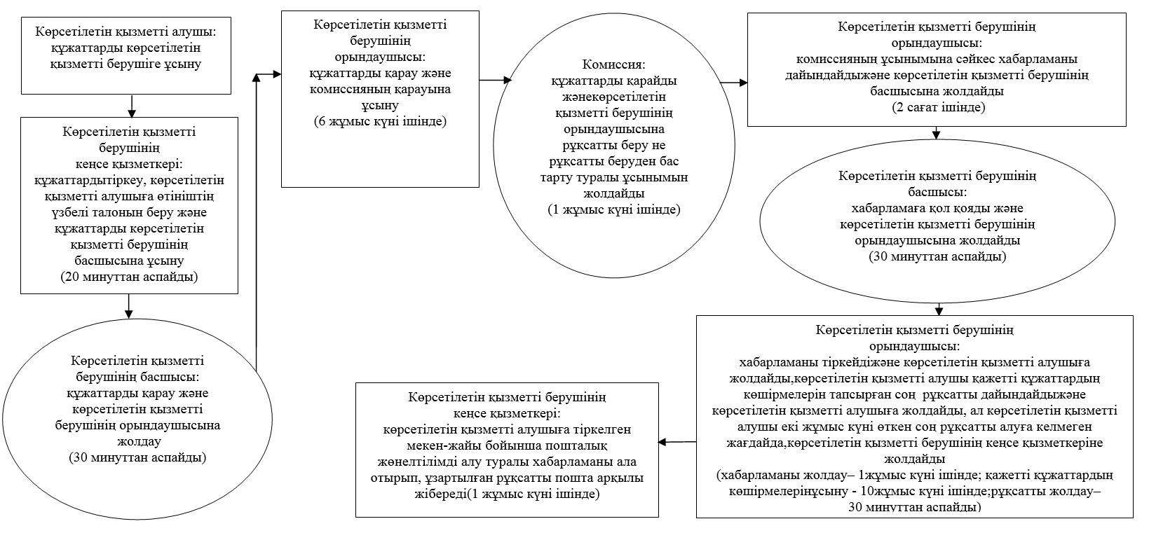

шетелдік жұмыс күшін тартуға рұқсатты қайта ресімдеу кезінде:

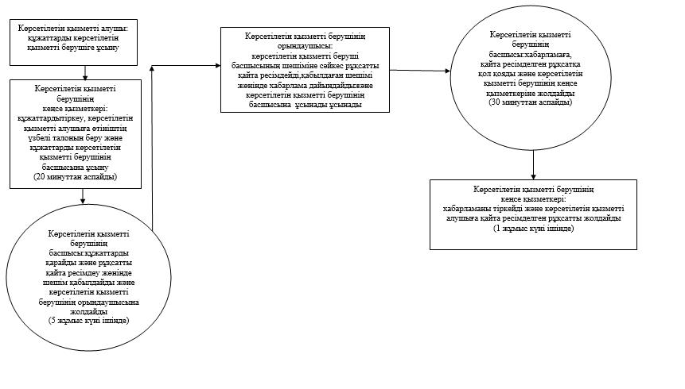

шетелдік жұмыс күшін тартуға рұқсатты ұзартукезінде:

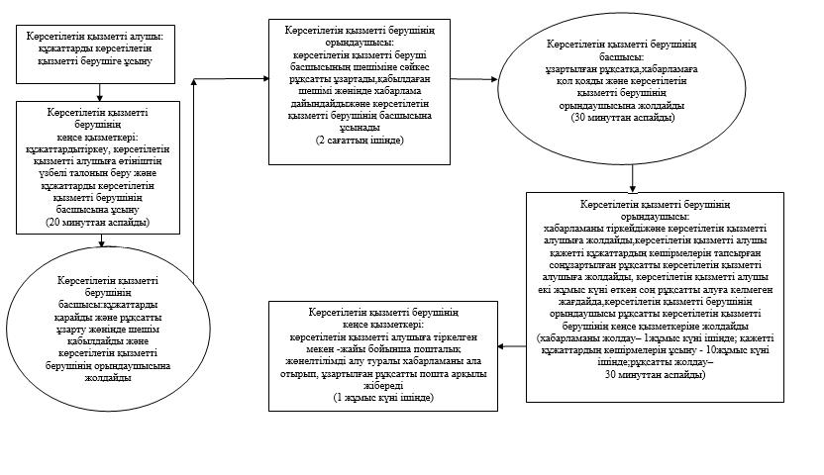

корпоративішілік ауыстыру шеңберінде шетелдік жұмыс күшін тартуға рұқсатты алу, қайта ресімдеу немесе ұзарту кезінде:

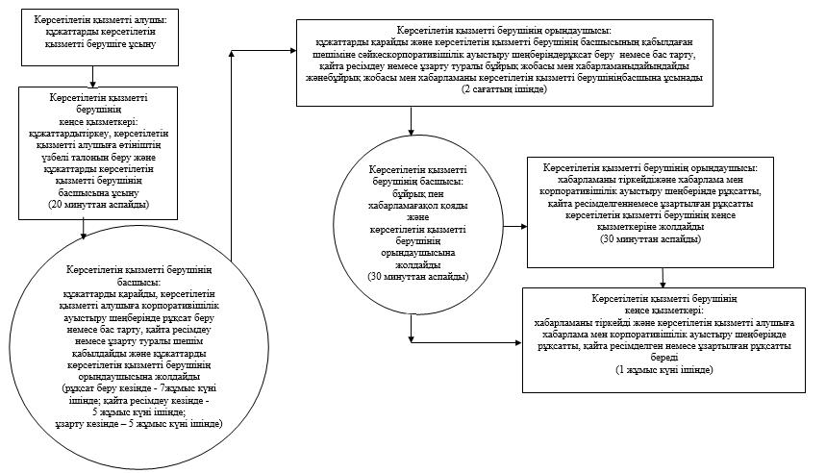

"Жұмыс берушілерге тиісті әкімшілік-аумақтық бірліктің
аумағында еңбекқызметін жүзеге асыру үшін некорпоративішілік ауыстыру
шеңберіндешетелдік жұмыс күшінтартуғарұқсат беру және ұзарту"
мемлекеттік көрсетілетінқызмет регламентіне
3-қосымша
Мемлекеттік қызмет көрсетуге тартылған графикалық нысандағы ақпараттық жүйелердің функционалдық өзара іс-қимыл диаграммасы
шетелдік жұмыс күшін тартуға рұқсат алу кезінде:

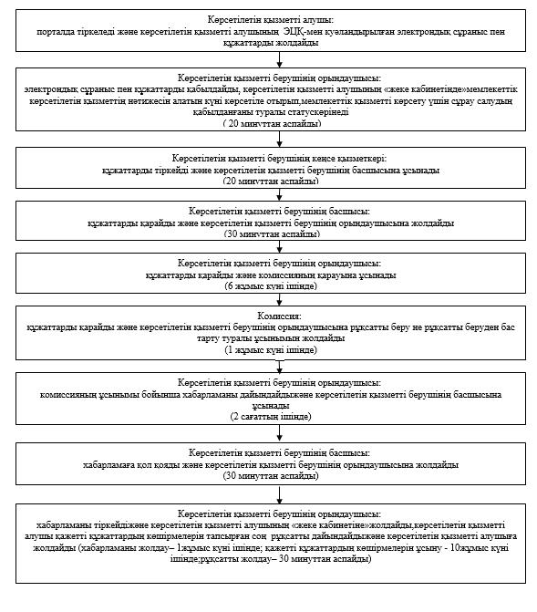

шетелдік жұмыс күшін тартуға рұқсатты қайта ресімдеу кезінде:

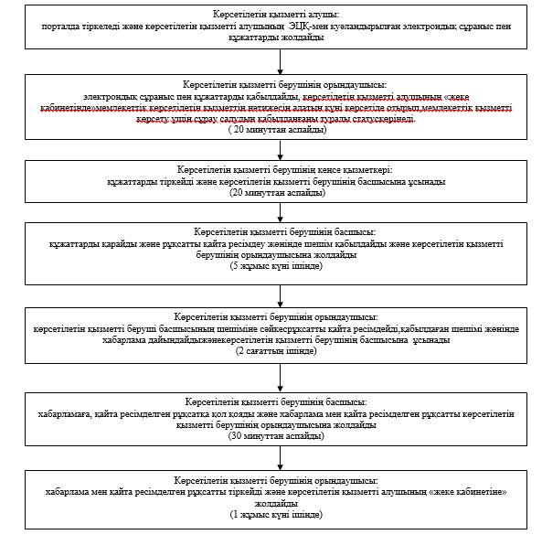

шетелдік жұмыс күшін тартуға рұқсатты ұзарту кезінде:

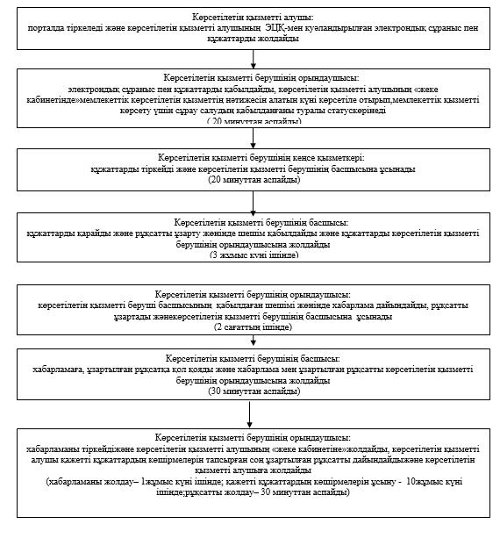

корпоративішілік ауыстыру шеңберінде шетелдік жұмыс күшін тартуға рұқсатты алу, қайта ресімдеу немесе ұзарту кезінде:

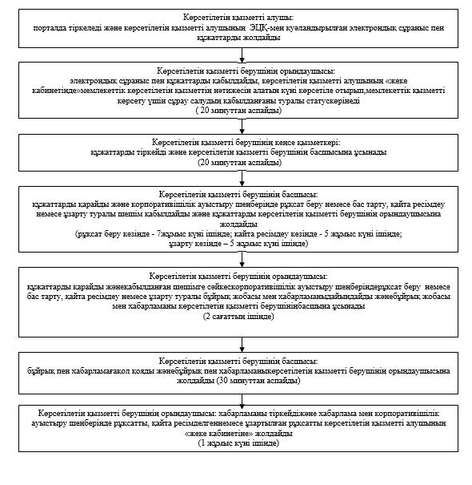

"Жұмыс берушілерге тиісті әкімшілік-аумақтық бірліктің
аумағында еңбекқызметін жүзеге асыру үшін некорпоративішілік ауыстыру
шеңберіндешетелдік жұмыс күшінтартуғарұқсат беру және ұзарту"
мемлекеттік көрсетілетінқызмет регламентіне
4-қосымша
Мемлекеттік қызмет көрсету бизнес- процесінің анықтамалығы
шетелдік жұмыс күшін тартуға рұқсат алу кезінде:

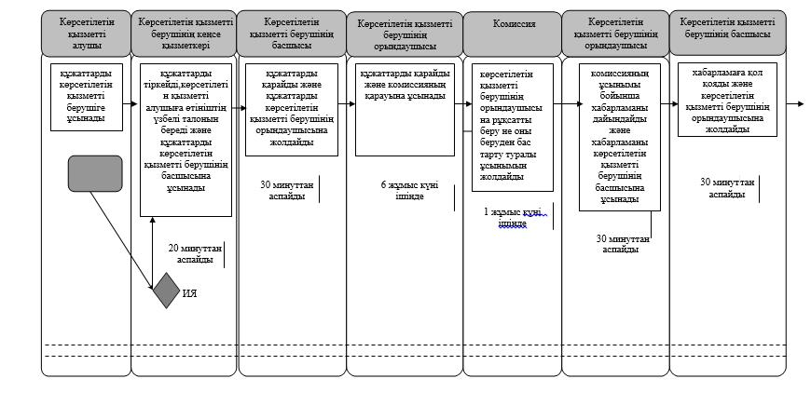

кестенің жалғасы

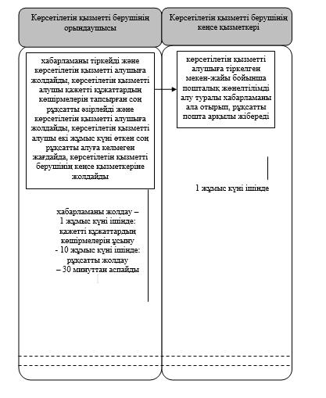

шетелдік жұмыс күшін тартуға рұқсатты қайта ресімдеу кезінде:

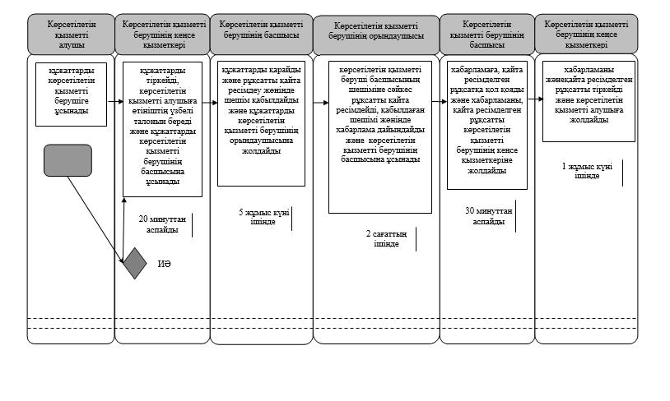

шетелдік жұмыс күшін тартуға рұқсатты ұзарту кезінде:

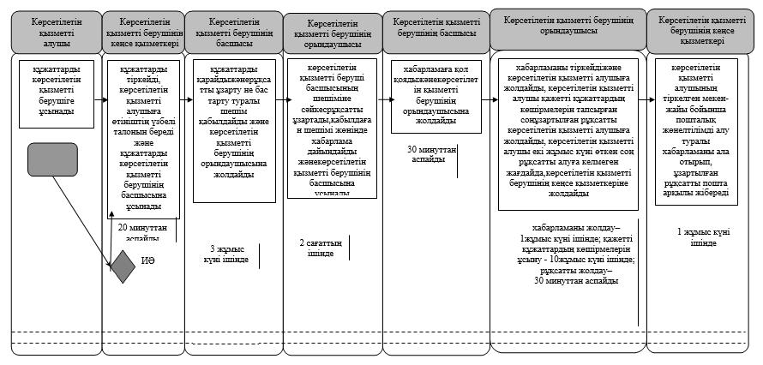

корпоративішілік ауыстыру шеңберінде шетелдік жұмыс күшін тартуға рұқсатты алу, қайта ресімдеу немесе ұзарту кезінде:

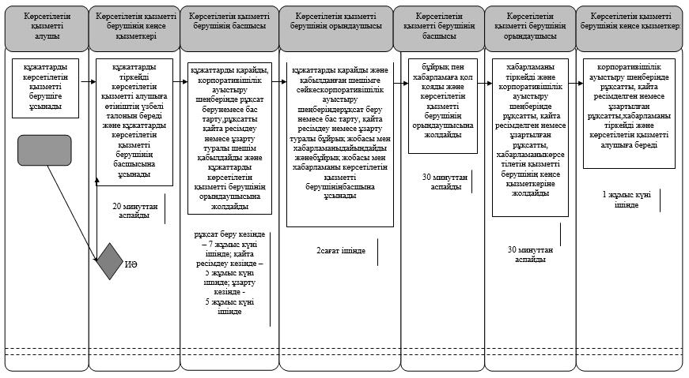

© 2012. Қазақстан Республикасы Әділет министрлігінің «Қазақстан Республикасының Заңнама және құқықтық ақпарат институты» ШЖҚ РМК

